***Уважаемые родители!***

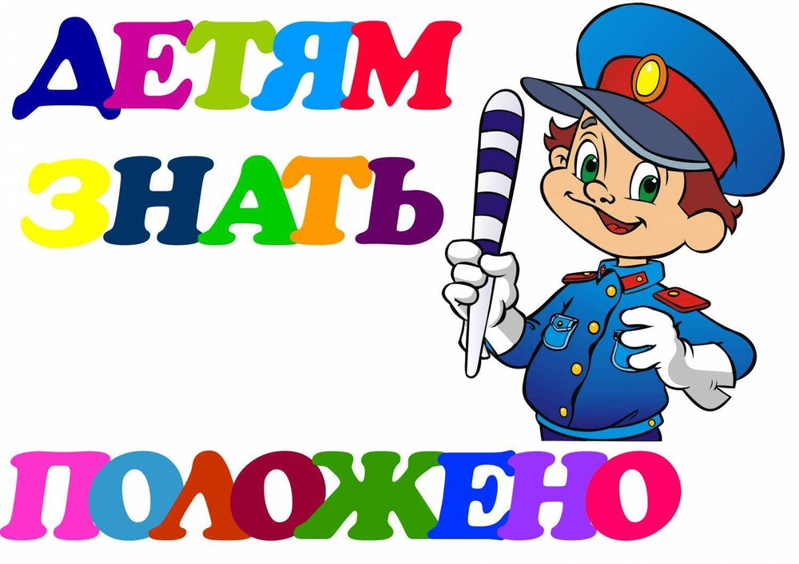

*Не жалейте времени на разъяснение правил  поведения детей на улице. Никто не сможет заменить родителей в вопросе формирования у ребенка дисциплинированного поведения на улице. Никто не сможет заменить родителей в вопросе формирования у ребенка дисциплинированного поведения на улице, соблюдения им правил безопасности.*

**Запомните:**

В начальной школе ваш ребенок должен хорошо знать и выполнять:

1.    Играть только в стороне от дороги.

2.    Переходить проезжую часть не спеша и только по пешеходному переходу.

3.    Не пересекать путь приближающемуся транспорту. Опасаться стоящего транспорта (за ним может быть скрыта движущаяся машина).

4.    Входить и выходить из любого транспорта только при полной его остановке.

5.    Выходить из машины только с правой стороны, когда она подъехала к тротуару.

6.    При переходе улицы на разрешающий сигнал светофора необходимо уступить дорогу машинам с включенным проблесковым маячком и звуковым сигналом и всем водителям-нарушителям.

*Не жалейте времени на разъяснение правил  поведения детей на улице. Никто не сможет заменить родителей в вопросе формирования у ребенка дисциплинированного поведения на улице. Никто не сможет заменить родителей в вопросе формирования у ребенка дисциплинированного поведения на улице, соблюдения им правил безопасности.*

Дети должны обязательно знать при переходе проезжей части:

1.    Вначале найти безопасное место для перехода. (Именно найти, ведь не всегда рядом оказывается переход. Это место должно быть как можно дальше от машин и других помех обзору).

2.    Остановиться на тротуаре возле обочины. (Обязательно остановиться! Всегда нужна остановка. Не следует выходить или выбегать на дорогу сходу).

3.    Осмотреться и прислушаться – нет  ли машин        (осмотреться – значит, с поворотом головы и вправо и влево; прислушаться – значит  выбросить все посторонние мысли из головы и помнить, что машину может быть не видно), и если видна приближающаяся машина – дать ей проехать. Снова посмотреть по сторонам.

4.    Если по близости нет машин – можно  переходить дорогу, и только под прямым углом к тротуару.

5.    Продолжать внимательно смотреть и прислушиваться, пока не перейдешь дорогу. В начале учебного года обязательно пройдите с ребенком его маршрут в школу. Вспомните основные навыки поведения на дороге.

6.    Составьте маршрут его безопасного пути с указанием улиц, пешеходных переходов, светофоров и вклейте в дневник.

*Не жалейте времени на разъяснение правил  поведения детей на улице. Никто не сможет заменить родителей в вопросе формирования у ребенка дисциплинированного поведения на улице. Никто не сможет заменить родителей в вопросе формирования у ребенка дисциплинированного поведения на улице, соблюдения им правил безопасности.*

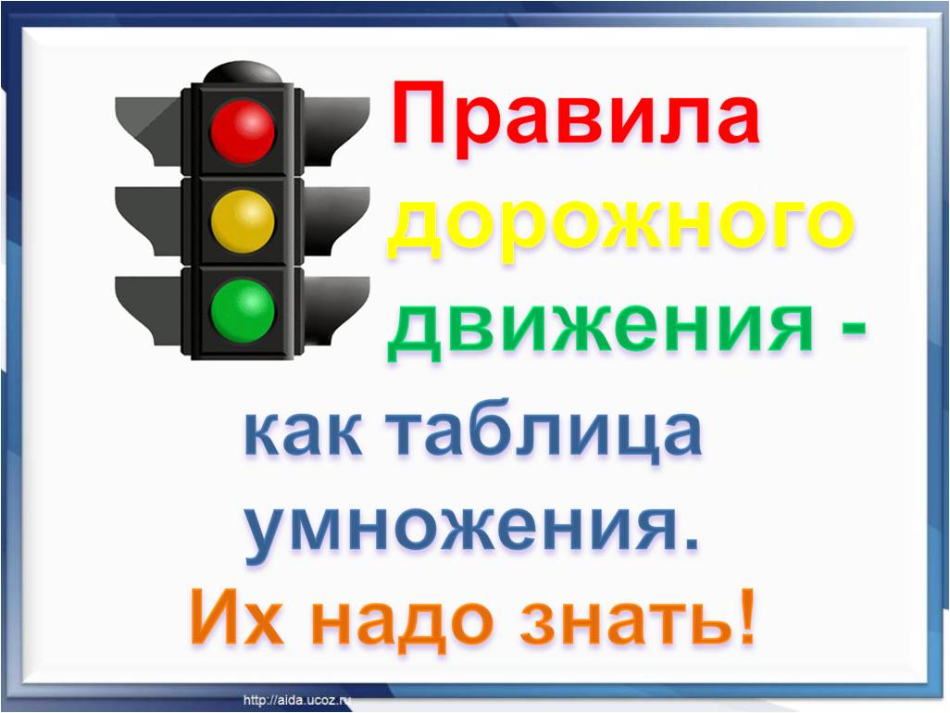

**Каждый ребенок должен знать 4 основных закона безопасности дорожного движения:**

ЧЕМ ВЫШЕ СКОРОСТЬ  – ТЕМ  БОЛЬШЕ ОПАСНОСТЬ

ПЕРЕД ВЫХОДОМ НА ПРОЕЗЖУЮ ЧАСТЬ  - ОСТАНОВИСЬ!

НЕ ВИДИШЬ – ОСТАНОВИСЬ!

УМЕТЬ ВИДЕТЬ, НАБЛЮДАТЬ И ПРЕДВИДЕТЬ, ДЕЙСТВОВАТЬ БЕЗОПАСНО!

**Особенности безопасного поведения в зимнее время года**

Главное правило поведения на дороге зимой - удвоенное внимание и повышенная осторожность! Дети редко акцентируют внимание на специфические «зимние» опасности, поэтому объясните ребенку, почему на зимней дороге необходимо особое внимание!

1.  Зимой день короче. Темнеет рано и очень быстро. В сумерках и в темноте значительно ухудшается видимость. В темноте легко ошибиться в определении расстояния как до едущего автомобиля, так и до неподвижных предметов. Часто близкие предметы кажутся далекими, а далекие близкими. Поэтому напоминайте детям, что в сумерках надо быть особенно внимательными. Покупайте одежду со световозвращающими элементами (нашивки на курточке, элементы рюкзака), что позволит водителю с большей вероятностью увидеть вашего ребенка в темное время суток.

2.  В снегопады заметно ухудшается видимость, появляются заносы, ограничивается и затрудняется движение пешеходов и транспорта. Снег залепляет глаза пешеходам и мешает обзору дороги. Для водителя видимость на дороге тоже ухудшается. Обратить внимание детей на этот факт.

3.  Яркое солнце, как ни странно тоже помеха. Яркое солнце и белый снег создают эффект бликов, человек как бы «ослепляется». Поэтому надо быть крайне внимательными.

4.  В снежный накат или гололед повышается вероятность «юза», заноса автомобиля, и самое главное - непредсказуемо удлиняется тормозной путь. Поэтому обычное безопасное расстояние для пешехода до машины надо увеличить в несколько раз.

5.  Количество мест закрытого обзора зимой становится больше.

6.  Мешают увидеть приближающийся транспорт:

·     сугробы на обочине

·     сужение дороги из-за неубранного снега;

·     стоящая заснеженная машина.

7.  Теплая зимняя одежда мешает свободно двигаться, сковывает движения. Поскользнувшись, в такой одежде сложнее удержать равновесие. Кроме того, капюшоны, мохнатые воротники и зимние шапки так же мешают обзору.

8.  Обратите внимание школьников на особенности пользования пассажирским транспортом. Скользкие подходы к остановкам общественного транспорта - источник повышенной опасности.